Cure (rivier)
Lengte | 112 km
Hoogte van de bron | 700 m
Van | Gien-sur-Cure
Naar | de Yonne
Stroomt door | Bourgondië
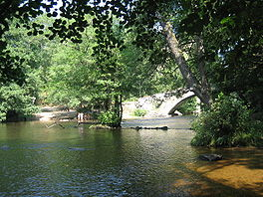
- De Cure is een rivier in Bourgondië, Frankrijk.
- Hij ontspringt in Gien-sur-Cure en mondt uit in de Yonne te Vermenton.
- Hij stroomt door de departementen van de Nièvre en de Yonne.

- Er zijn drie stuwmeren op de rivier: het lac des Settons, het lac de Chaumeçon te Chalaux en het lac de Saint-Agnan.
- Het grootste, de Settons bij Montsauche-les-Settons, bestond vroeger uit moerassen, waar de Cure doorheen liep, maar die in 1854 omgevormd werden in een meer.

- De belangrijkste zijrivier van de Cure is de Bridier, die ontspringt te Gouloux.

